Laboratorio 9: Proceso ETL - Mini Data WareHouse - Graficos
Bienvenido al Laboratorio 9. En esta sesión construiremos un pipeline de datos que extrae información real de IMDb mediante Web Scraping y la integra con datos sintéticos generados con Faker. Aprenderás a gestionar el ciclo de vida del dato desde su estado crudo hasta su carga en un Mini Data Warehouse y la visualización de gráficos.

📋 Tabla de Contenidos
- Introducción al Proceso ETL
- Configuración de Infraestructura de Carpetas
- Fuente 1: Web Scraping IMDb (Extracción y Limpieza)
- Fuente 2: Generación de Visitantes con Faker
- Integración y Transformación Final
- Carga en Mini Data Warehouse (SQLite3)
- Visualizaciones: BI desde SQL

🔹 Proceso ETL
El proceso ETL (Extract, Transform, Load) es el flujo estándar en Ingeniería de Datos:
- Extract: Captura de datos desde fuentes externas (Web, CSV, DBs).
- Transform: Limpieza de nulos, corrección de tipos y normalización.
- Load: Persistencia en un sistema optimizado para consulta (Data Warehouse).

🔹 Graficos y métricas
Después del proceso ETL, se generan métricas y visualizaciones para análisis:
- Métricas comunes KPIs calculados a partir del Data Warehouse
- Gráficos frecuentes Line Charts: Tendencias temporales, Bar Charts: Comparaciones entre categorías, Pie Charts: Distribución porcentual, Heatmaps: Correlaciones
- Objetivo final Convertir los datos procesados en insights accionables para toma de decisiones.

🔹 2: Configuración de Infraestructura
Organizaremos nuestro flujo de trabajo creando carpetas específicas para cada estado del dato.
import os
# Crear estructura de carpetas
for folder in ['RawData', 'CleanData', 'TransformData']:
if not os.path.exists(folder):
os.makedirs(folder)
print(f"Directorio listo: {folder}")

🔹 3: Fuente 1: Web Scraping IMDb
En esta etapa extraemos la lista de las mejores películas directamente de la web de IMDb.

Antigua forma de extraer los datos 2022
# import requests
# from bs4 import BeautifulSoup
# import pandas as pd
# # 1. EXTRACCIÓN
# url = 'https://www.imdb.com/list/ls024149810/'
# response = requests.get(url)
# print("Length:", len(response.text))
# print(response.text[:500])
# with open('RawData/peliculas_imdb.html', 'w', encoding='utf-8') as f:
# f.write(response.text)
# # 2. TRANSFORMACIÓN (Parsing)
# soup = BeautifulSoup(response.text, 'html.parser')
# li_peliculas = soup.find_all('li', class_='ipc-metadata-list-summary-item')
# titulos, ratings, years = [], [], []
# for li in li_peliculas:
# titulo = li.find('h3', class_='ipc-title__text').text.strip()
# rating = li.find('span', class_='ipc-rating-star--rating').text.strip()
# metadata = li.find_all('span', class_='dli-title-metadata-item')
# year = metadata[0].text.strip() if metadata else "N/A"
# titulos.append(titulo)
# ratings.append(rating)
# years.append(year)
# df_movies = pd.DataFrame({'Título': titulos, 'Rating_IMDb': ratings, 'Año': years})
# # 3. GUARDADO (Clean Data)
# df_movies.to_csv('CleanData/peliculas_imdb_clean.csv', index=False)
# print(f"✅ IMDb: {len(df_movies)} películas extraídas.")

Antigua forma de extraer los datos 2024
# import requests
# from bs4 import BeautifulSoup
# import pandas as pd
# # 1. EXTRACCIÓN
# url = 'https://www.imdb.com/list/ls024149810/'
# headers = {
# 'User-Agent': 'Mozilla/5.0 (Windows NT 10.0; Win64; x64) AppleWebKit/537.36 (KHTML, like Gecko) Chrome/122.0.0.0 Safari/537.36',
# 'Accept-Language': 'en-US,en;q=0.9',
# }
# response = requests.get(url, headers=headers)
# print("Length:", len(response.text))
# print(response.text[:500])
# with open('RawData/peliculas_imdb.html', 'w', encoding='utf-8') as f:
# f.write(response.text)
# # 2. TRANSFORMACIÓN (Parsing)
# soup = BeautifulSoup(response.text, 'html.parser')
# li_peliculas = soup.find_all('li', class_='ipc-metadata-list-summary-item')
# titulos, ratings, years = [], [], []
# for li in li_peliculas:
# titulo = li.find('h3', class_='ipc-title__text').text.strip()
# rating = li.find('span', class_='ipc-rating-star--rating').text.strip()
# metadata = li.find_all('span', class_='dli-title-metadata-item')
# year = metadata[0].text.strip() if metadata else "N/A"
# titulos.append(titulo)
# ratings.append(rating)
# years.append(year)
# df_movies = pd.DataFrame({'Título': titulos, 'Rating_IMDb': ratings, 'Año': years})
# # 3. GUARDADO (Clean Data)
# df_movies.to_csv('CleanData/peliculas_imdb_clean.csv', index=False)
# print(f"✅ IMDb: {len(df_movies)} películas extraídas.")

Antual forma de extraer los datos 2026
import pandas as pd
import requests
# 1. EXTRACCIÓN
url = "https://datasets.imdbws.com/title.basics.tsv.gz"
print("Descargando archivo grande de IMDb...")
r = requests.get(url, stream=True)
with open("title.basics.tsv.gz", "wb") as f:
for chunk in r.iter_content(chunk_size=1024 * 1024):
f.write(chunk)
print("Descarga completa.")
Descargando archivo grande de IMDb...
Descarga completa.
# 2. TRANSFORMACIÓN (Parsing)
df_movies = pd.read_csv(
"title.basics.tsv.gz",
sep="\t",
compression="gzip",
dtype=str,
on_bad_lines="skip" # evita errores por líneas mal formadas
)
# Filtrar SOLO películas
df_movies = df_movies[df_movies['titleType'] == 'movie']
# Seleccionar columnas importantes
df_movies = df_movies[['primaryTitle', 'startYear', 'genres']].head(1000)
# Renombrar columnas
df_movies.rename(columns={
'primaryTitle': 'Título',
'startYear': 'Año',
'genres': 'Género'
}, inplace=True)
# 3. GUARDADO (Clean Data)
df_movies.to_csv("RawData/movies_1000.csv", index=False)
df_movies.head()
 | Título | Año | Género
8 | Miss Jerry | 1894 | Romance
144 | The Corbett-Fitzsimmons Fight | 1897 | Documentary,News,Sport
498 | Bohemios | 1905 | \N
570 | The Story of the Kelly Gang | 1906 | Action,Adventure,Biography
587 | The Prodigal Son | 1907 | Drama

🔹 4: Fuente 2: Generación con Faker
Generamos 1000 registros de visitantes ficticios para simular la asistencia a un cine.
from faker import Faker
import random
fake = Faker()
movies_list = df_movies['Título'].dropna().tolist()
def generar_registro():
genero = random.choice(['M', 'F'])
formato = random.choice(['3D', 'Normal'])
precio = round(random.uniform(6, 9), 2) if formato == 'Normal' else round(random.uniform(10, 14), 2)
return {
"nombre": fake.name_male() if genero == 'M' else fake.name_female(),
"dni": fake.unique.random_int(min=10000000, max=99999999),
"genero": genero,
"pelicula": random.choice(movies_list),
"formato": formato,
"precio": precio,
"fecha_visita": fake.date_between(start_date='-1y', end_date='today')
}
datos = [generar_registro() for _ in range(1000)]
df_visitors = pd.DataFrame(datos)
# Guardar en RawData y CleanData
df_visitors.to_csv("RawData/visitors_raw.csv", index=False)
df_visitors.to_csv("CleanData/visitors_clean.csv", index=False)
df_visitors.sample(5)
 | nombre | dni | genero | pelicula | formato | precio | fecha_visita
719 | Frank Smith | 25440735 | M | The Seed of the Fathers | 3D | 10.67 | 2025-06-20
389 | Bryan Hunter | 90359193 | M | L'infirmière | 3D | 12.35 | 2026-03-29
889 | Emily Schwartz | 22547164 | F | The Cotton King | 3D | 11.93 | 2025-07-01
335 | Andrew Williams | 51145925 | M | Den sorte drøm | Normal | 6.77 | 2026-01-15
214 | Melissa Taylor | 82617711 | F | Assunta Spina | 3D | 14 | 2026-02-23

🔹 5: Integración y Transformación Final
Unimos ambas fuentes de datos para enriquecer la tabla de visitantes con la calificación técnica de la película de IMDb.
# Unión de DataFrames
df_master = pd.merge(df_visitors, df_movies, left_on='pelicula', right_on='Título', how='left')
# Limpieza post-unión (Eliminar columna duplicada)
df_master = df_master.drop(columns=['Título'])
# Guardar resultado final
df_master.to_csv('TransformData/master_data_final.csv', index=False)
df_master.sample(5)
 | nombre | dni | genero | pelicula | formato | precio | fecha_visita | Año | Género
577 | Diana Gilmore | 70263421 | F | 'Round the World in 80 Days | 3D | 11.18 | 2025-08-08 | 1914 | Adventure
789 | Allen Skinner | 51123247 | M | La última danza | Normal | 8.52 | 2026-03-13 | 1915 | \N
565 | Christopher Townsend | 85498079 | M | The Spoilers | 3D | 10.98 | 2026-05-02 | 1914 | Drama,Western
731 | Donna Palmer | 47802585 | F | The Carpet from Bagdad | Normal | 8.42 | 2026-01-05 | 1915 | Adventure
920 | Samantha Olson | 93735746 | F | Zudora | Normal | 8.64 | 2025-10-11 | 1914 | Adventure,Mystery

🔹 6: Mini Data Warehouse (SQLite3)
Un Data Warehouse centraliza datos de múltiples fuentes para reportes. Usaremos SQLite por su eficiencia y portabilidad.
import sqlite3
# Cargar datos en la base de datos
conn = sqlite3.connect('warehouse.db')
df_master.to_sql('ticket_sales', conn, if_exists='replace', index=False)
print("📦 Warehouse listo: Datos cargados en warehouse.db (tabla 'ticket_sales')")
conn.close()
📦 Warehouse listo: Datos cargados en warehouse.db (tabla 'ticket_sales')

🔹 7: Visualizaciones BI
Simulamos un entorno de Business Intelligence extrayendo datos con SQL.
import matplotlib.pyplot as plt
import seaborn as sns
import sqlite3
import pandas as pd
conn = sqlite3.connect('warehouse.db')
df_formato = pd.read_sql("""
SELECT formato, COUNT(*) AS cantidad
FROM ticket_sales
GROUP BY formato
""", conn)
conn.close()
df_formato
 | formato | cantidad
0 | 3D | 542
1 | Normal | 506
# Gráfico 1
plt.figure(figsize=(6, 6))
plt.pie(
df_formato['cantidad'],
labels=df_formato['formato'],
autopct='%1.1f%%',
startangle=90
)
plt.title('Distribución de Formatos (3D vs Normal)')
plt.show()
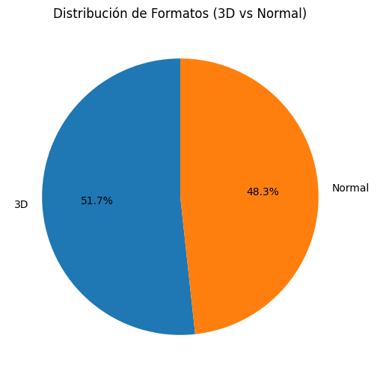
conn = sqlite3.connect('warehouse.db')
df_genero = pd.read_sql("""
SELECT genero, COUNT(*) AS total
FROM ticket_sales
GROUP BY genero
""", conn)
conn.close()
df_genero
 | genero | total
0 | F | 509
1 | M | 539
# Gráfico 2
plt.figure(figsize=(7, 5))
sns.barplot(
data=df_genero,
x='genero',
y='total',
hue='genero', # required to avoid the Seaborn warning
palette='Set2',
legend=False
)
plt.title('Distribución de Visitantes por Género')
plt.xlabel('Género')
plt.ylabel('Total de Visitantes')
plt.show()
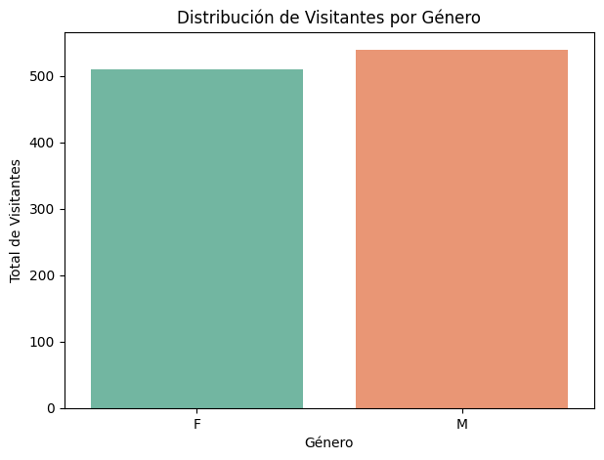
df_gasto_genero = (
df_master.groupby("genero")["precio"]
.sum()
.reset_index(name="total_gastado")
)
df_gasto_genero
 | genero | total_gastado
0 | F | 5031.34
1 | M | 5237.66

